Муниципальное казенное дошкольное образовательное учреждение
детский сад «Ласточка»

Консультация
«Роль витаминов в детском питании»

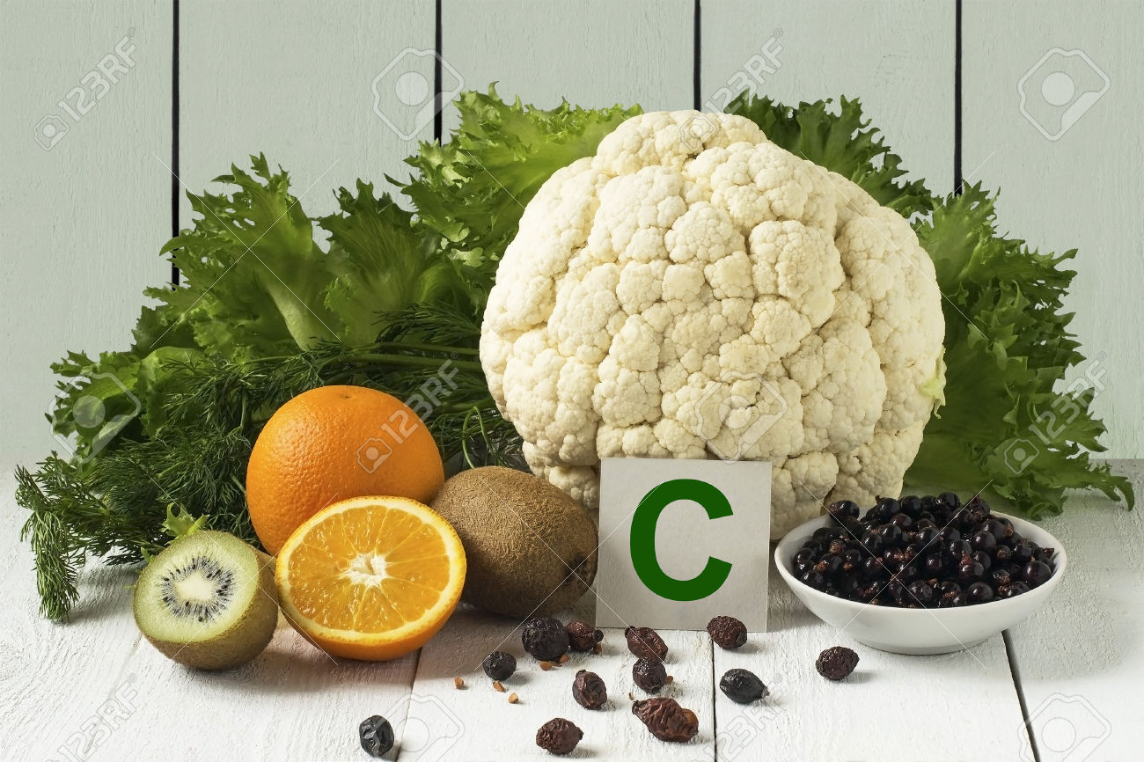

Выполнила:
Инструктор по ФИЗО Соявец Л.М

с. Кыштовка
2017 год
Витамины играют огромную роль во всех процессах жизнедеятельности организма, регулируют обмен веществ, участвую в образовании ферментов и гормонов, повышают сопротивляемость организма к различным заболеваниям, к воздействию токсинов, радионуклидов, низких и высоких температур и к другим вредным факторам окружающей среды.
Витамины практически не синтезируются в организме. Только некоторые из витаминов группы В в небольшом количестве образуются в кишечнике в результате жизнедеятельности существующих там микроорганизмов. И ещё витамин Д синтезируется в коже человека под воздействием солнечных лучей, которые, к сожалению, не так часто нас балуют. Основными же источниками витаминов являются различные продукты питания.
Особенно важно достаточное поступление витаминов в организм в период дошкольного возраста, отличающийся интенсивным развитием и формированием различных органов и систем, напряжённостью обменных процессов, совершенствованием структуры и функций центральной нервной системы.
Проведённые обследования детей дошкольного возраста в различных регионах РФ свидетельствуют о недостаточном потреблении ими витаминов, особенно в зимнее - весенний период. Обычно детям не хватает витамина С, группы В, а также витамина А и бета — каротина.
Это отрицательно сказывается на состоянии здоровья детей, отмечаются повышенная утомляемость, вялость, замедление темпов физического развития, ослабление иммунологической защиты, что приводит к росту заболеваемости, затяжному течению патологических процессов. Гиповитаминозы усугубляются при наличии у детей различной хронической патологии, особенно со стороны пищеварения.
Чаще всего гиповитаминозы развиваются в результате нарушений в организации питания — при недостаточном включении в рацион свежих овощей и фруктов, молочных продуктов, мяса, рыбы. Большое значение имеют нарушения технологии приготовления пищи, неправильная обработка продуктов, в результате чего происходит значительное снижение их витаминной ценности. В целях профилактики в рационы детей необходимо регулярно включать достаточное количество продуктов, являющихся основными источниками витаминов. Так, главными источниками витамина С (аскорбиновой кислоты) являются различные овощи, фрукты, ягоды, зелень, а также картофель. К сожалению, в процессе хранения содержание витамина С в продуктах заметно снижается, например в картофеле. Лучше сохраняется витамин С в кислой среде (квашеная капуста), а также в консервированных продуктах, хранящихся без доступа воздуха (солёные овощи, зелень).
Витамин В1 (тиамин) имеет большое значение для нормального функционирования пищеварительной и центральной нервной систем, принимает активное участие в процессах обмена веществ. При его недостатке в организме отмечаются повышенная утомляемость, мышечная слабость, раздражительность, снижение аппетита. Отмечено, что дефицит витамина В1 развивается в результате недостаточного содержания в рационе растительных масел, являющихся основными источниками полиненасыщенных жирных кислот. Витамин В1 содержится в таких продуктах как: хлеб ржаной, хлеб пшеничный, крупа гречневая, овсяная, горох, соя, фасоль, свинина, печень говяжья, сердце говяжье, дрожжи пекарские прессованные, пивные сухие.
Витамин В 2 (рибофлавин) играет большую роль в углеводном и белковом обмене, способствует выработке энергии в организме, обеспечивает нормальное функционирование центральной нервной системы, способствует лучшему усвоению пищи, поддерживает в норме состояние кожи и слизистых оболочек. При недостатке этого витамина отмечается падение массы тела, развивается слабость, кожа становится сухой, в углах рта появляются трещины и корочки. При выраженном дефиците витамина В 2 может развиться воспаление слизистой оболочки глаз (конъюнктивит) и полости рта (стоматит).
Основными источниками витамина В 2 являются молочные продукты, мясо, яйца, сыр, говядина, свинина, пивные и пекарские дрожжи.
Витамин А (ретинол) необходим для поддержания нормального зрения, процессов роста, хорошего состояния кожных покровов и слизистых оболочек. Он принимает непосредственное участие в образовании сетчатке глаз зрительного пурпура — особого светочувствительного вещества. Определённую роль витамин А играет в выработке иммунитета. При дефиците данного витамина в первую очередь снижается острота зрения в сумерках, развивается так называемая «куриная слепота»; у детей отмечаются задержка роста, снижение сопротивляемости к инфекционным заболеваниям.
Наиболее богаты витамином А рыбий жир, сливочное масло, сыр, яичный желток. В растительных продуктах содержится каротин, из которого вырабатывается витамин А. Каротином богаты зелёные части растений, а также овощи и фрукты оранжевой и красной окраски (морковь, рябина садовая, морошка, шиповник свежий и сухой, зелень петрушки). Учитывая высокую значимость достаточной обеспеченности витаминами детей, врачи рекомендуют регулярно принимать поливитаминные препараты («Ундевит», «Ревит», «Гексавит», «Комплевит» и другие), в течение зимнее — весеннего периода.
Большое значение имеет также правильная кулинарная обработка продуктов при приготовлении различных блюд.
Молоко для сохранения его высокой биологической ценности не должно подвергаться длительному и повторному кипячению, во время которого разрушаются витамины, и происходит денатурация белков — они становятся трудноусвояемыми.
Замороженное мясо следует оттаивать при комнатной температуре. Оттаивание в тёплой воде недопустимо, так как при этом происходит значительная потеря мясного сока. Варят мясо на слабом огне, так как при сильном кипячении его белки уплотняются и становятся трудноусваяемыми. Замороженную рыбу оттаивают при комнатной температуре. Тепловая обработка рыбы не должна быть длительной. Небольшие куски варятся около 10 минут, целая рыба массой 300-400 г. — 20-25 минут. При приготовлении рыбу кладут в кипящую воду, а затем варить на слабом огне.
Овощи являются основными носителями витаминов и минеральных веществ. Для сохранения максимального количества витаминов очищенные овощи лучше всего готовить на пару. Для приготовления салатов и ли винегретов вымытые овощи в кожуре варят под крышкой в таком количестве воды, чтобы она слегка их покрывала. Так картофель, капуста, морковь варятся не более 25 — 30 минут, свекла 1-1,5 часа, щавель, шпинат — всего 10 минут.
Фрукты и ягоды лучше давать детям свежими, при необходимости очистить кожицу (максимально тонким слоем). Это надо делать непосредственно перед кормлением детей, так как при хранении на воздухе очищенных и нарезанных плодов в них резко снижается количество витаминов, особенно витамина С. Сухофрукты используют в основном для приготовления компотов или киселей, а также в качестве добавок к кашам. Их тщательно промывают, перебирают, заливают холодной водой и доводят до кипения, после чего настаивают в течении 2-3 часов. В готовый компот или кисель хорошо добавит аскорбиновую кислоту.
Макаронные изделия погружают в кипящую подсоленную воду, варят до готовности, затем откидывают на дуршлаг и промывают горячей кипячёной водой. При приготовлении молочных каш крупу сначала разваривают на воде (или пополам с молоком), затем добавляют горячее молоко и доводят до кипения. Манная каша варится 10-15 минут, рисовая и пшённая до 40-60 минут, гречневая 1,5 часа, перловая 2, 5 часа.

